MENÚ DIARIO

Desayunos
Queso fresco batido + Miel + Harina de avena / Copos + Plátano/Melon/Sandia/melocotón
- ¿cortado o café con leche o añadir café puedo alguna vez al día? Aparte de cuando ya tome leche claro..
- ¿Se puede otro tipo de frutas tipo frutas o frutos? Tipo estas bolsitas que vienen congeladas en Mercadona de fresas o frutos rojos etc.

Almuerzos
¿Pan wasa puedo? ¿Puedo combinar cosas como en los dos guiones de abajo?
- [Pan pueblo / molde blanco 0% / integral 100% / centeno / centeno – espelta] + [lomo emb / serrano / york / atún natural / pechuga pollo braseado]
¿cortado o café con leche puedo? ¿pechuga pollo asado?
- Leche desnadata + avena hacendado en copo o harina + proteína en polvo
- ¿los batidos serían para cual de las comidas: almuerzo, comida, merienda, cena?

Comida
Bloque 1 a elegir: Pan de pueblo / Arroz blanco / Arroz basmati / Arroz integral / Pasta / Ñoquis hacendado / Fideos de huevo (soubry) / Fideos de arroz / Pasta de lenteja roja /Garbanzos / Pasta de colores
Bloque 2 a elegir: Pechuga de pollo / Pechuga de pavo / Lomo de cerdo (magro) / Burger pollo rural hacendado / Solomillo de ternera / Atún fresco / Burger de ternera 5% grasa Carrefour ¿alguna opción en mercadona o consum? / Burger de pavo y pollo / Carpaccio de ternera ¿esto lo venden hecho o tendría que hacerlo yo?
Bloque 3 a elegir: Brócoli o similar ¿podría ser ensalada de lechuga, endivias, coles de Bruselas?
¿Zanahorias crudas/hervidas podría en alguna comida o cena?
Bloque 4 a elegir: Aceite / Aguacate / Huevo / Pesto / Mozzarella rallada / Semillas de lino / Salsa de soja Kikkoman / Gulas Pescanova

Merienda ¿debo de elegir una de las 3 entiendo?
Opción 1: Batido + prote consum/carrefour
Opción 2: Lomo embuchado + Tortitas de maíz
Opción 3: Leche desnatada + Proteína en polvo ¿cualquiera?
Yo tengo esta ahora en casa https://www.amazon.es/gp/product/B0151JP5UY/ref=ppx_yo_dt_b_search_asin_title?ie=UTF8&th=1
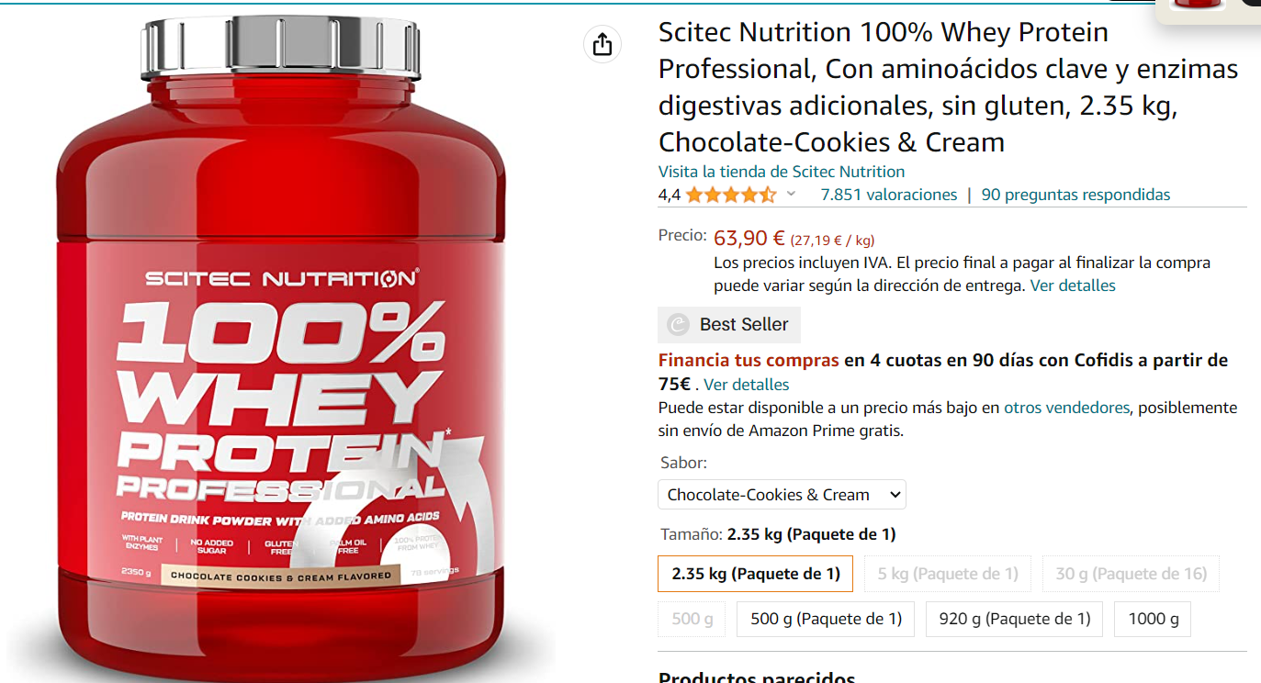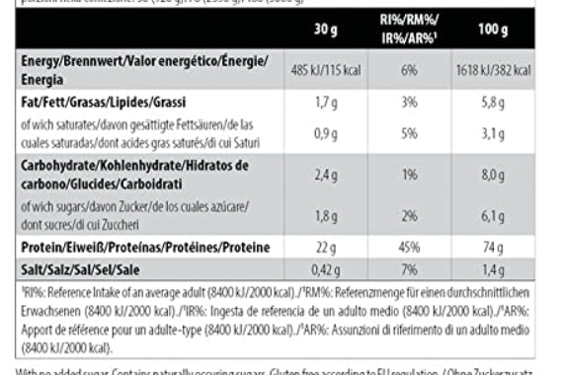

Cena
Bloque 1:
Patata / Boniato / Pan de pueblo ¿otro tipo de panes permitidos se podría? / Arroz blanco / Arroz basmati / Arroz integral / Pasta / Ñoquis hacendado / Fideos de huevo (soubry) ¿de mercadona? / Fideos de arroz ¿de mercadona? / Wraps semillas zanuy ¿de mercadona? / Pan de pita
¿podría usar los wraps de fajitas de hacendado y el preparado de ellos para fajitas?
https://es.openfoodfacts.org/producto/8480000868206/relleno-fajitas-hacendado
https://www.veganoporaccidentespain.com/producto/tortillas-trigo-hacendado/
https://www.veganoporaccidentespain.com/producto/tortillas-trigo-integrales-hacendado/

¿el tomate para fajitas de hacendado se podría? https://www.productosmercado.com/2022/05/salsa-mexicana-para-dipear-hacendado-mercadona.html

Bloque 2:
Pechuga de pollo / Pechuga de pavo / Lomo de cerdo (magro) / Burger pollo rural hdo / Solomillo de ternera / Atún fresco / Burger de ternera 5% grasa carrefour / Merluza ¿congelada o fresca? / Emperador ¿congelado o fresco? / Sepia limpia congelada /Sepia fresca / Pulpo / Lubina / Salmón ¿congelado, fresco, ahumado?

Bloque 3 a elegir: Brócoli o similar ¿podría ser ensalada de lechuga, endivias, coles de Bruselas?
¿Zanahorias crudas/hervidas podría en alguna comida o cena?

Bloque 4 a elegir: Aceite / Aguacate / Huevo / Pesto / Mozzarella rallada / Semillas de lino / Salsa de soja Kikkoman / Gulas pescanova

